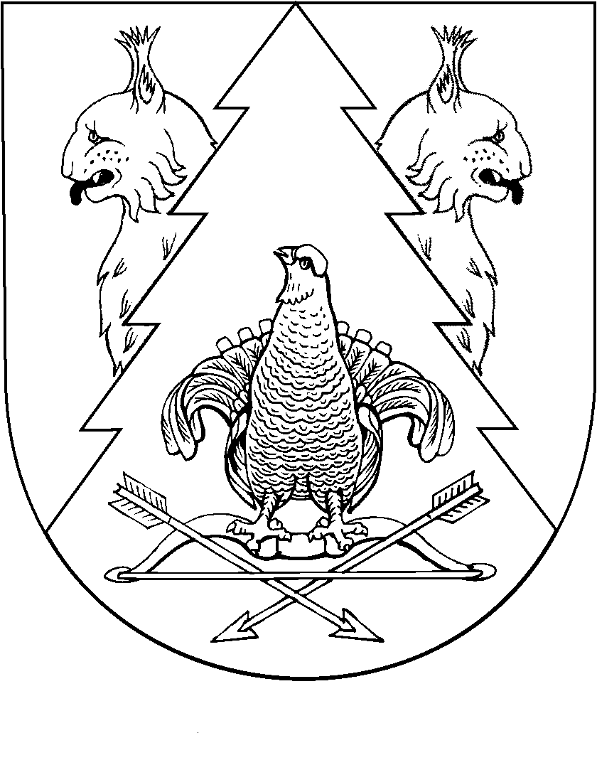
ЮКСАР ЯЛ  ПОСЕЛЕНИЙЫН  АДМИНИСТРАЦИЙ |  |  |  | АДМИНИСТРАЦИИ ЮКСАРСКОГО  СЕЛЬСКОГО ПОСЕЛЕНИЯ
ПУНЧАЛ |  |  | ПОСТАНОВЛЕНИЕ

от 20 февраля 2018 года №8

О внесении изменений в Кодекс этики и служебного поведения лиц муниципальных служащих
администрации муниципального образования
«Юксарское сельское поселение

В соответствии с Федеральным законом «О муниципальной службе в Российской Федерации» от 02.03.2007 №25, Указом Президента Республики Марий Эл от 02.03.2011 № 24 (с посл. изменениями и дополнениями), администрация Юксарского сельского поселения
п о с т а н о в л я е т:
- Пункт 15 Кодекса этики и служебного поведения лиц, муниципальных служащих администрации муниципального образования «Юксарское сельское поселение», утвержденного постановлением администрации Юксарского сельского поселения от 27.05.2011 № 8а, изложить в новой редакции:
«15. Муниципальный служащий в соответствии с законодательством Российской Федерации обязан представлять сведения о доходах, расходах, об имуществе и обязательствах имущественного характера своих и членов своей семьи; об адресах сайтов и (или) страниц сайтов в информационно-телекоммуникационной сети «Интернет», на которых он размещал общедоступную информацию, а также данные, позволяющие его идентифицировать, за исключением случаев размещения общедоступной информации в рамках исполнения им должностных обязанностей.»
- Настоящее постановление вступает в силу после его официального опубликования (обнародования).

Глава администрации  Юксарского  сельского поселения | О.С.Богданов

